

COURTIER ASSERMENTE – Olivier EVRARD
Tél : 02 99 202 202 – Fax : 02 99 202 200
BP 50 – 35404 ST-MALO Cédex – France

SAINT MALO, le 9/05/2012 $ 1,2985

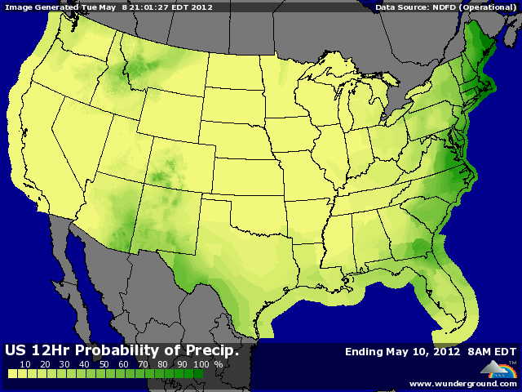

BLE : + poursuite des recouvertures avant le rapport, malgré le contexte baissier,
+ les fonds sont toujours très courts et avec une chute de plus de 40 cts sur la semaine dernière, le marché restait survendu,
+/- légère dégradation du rating en BH (G/EXC à 63% soit -1) mais celui reste encore exceptionnellement haut par rapport aux 33% de 2011. Le stade épiaison est atteint par 63% des blés contre seulement 34% en moyenne, confirmant la précocité de cette année,
+/- l’EU suit les marchés US, dans l’attente du 1er rapport USDA pour la prochaine campagne,
- l’Inde étudie la possibilité d’exporter 10 millions de mt de ses blés, car, avec des stocks pléthoriques, elle doit libérer de la place dans les stockages avant la récolte,
- pression venant de la sphère économique avec la chute des bourses, pétrole et métaux et la reprise du dollar face l’impasse grecque,
- les BP sont semés à 84% contre 74% il y a 8 jours et 49% en moyenne,

MAÏS : + comme en blé, le marché se recale avant l’USDA dans une atmosphère pesante au niveau économique,
+ le marché cash US reste très ferme en liaison avec des disponibilités qui s’étiolent et avec une demande toujours très présente à l’export. Il ne se passe pas un jour sans annonce de vente soit à la Chine, soit à destination inconnue (ce qui revient pratiquement au même !!!),
+/- le rapport est attendu avec une nouvelle diminution pour les stocks en AR mais une très forte progression pour la NR compte tenu des surfaces et des rendements attendus pour 2012/13,
- malgré les pluies passagères de la semaine dernière, le planting progresse toujours plus vite que les attentes et se situe à 71% (53% il y a 8 jours) contre 47% en moyenne,

SOJA : - grosses liquidation en soja, contrairement aux autres matières 1^{ères}, avec une météo US toujours au top pour le planting et des fonds détenant des positions longues record,
- dans la baisse, l’impact économique joue son rôle, contrairement aux céréales,
- le planting US se situe à 24% contre 12% la semaine dernière et 11% en moyenne,
+/- la Chine est présente, mais pas encore assez pour soutenir le marché au niveau des prix atteint. De plus, elle a déjà bien avancé sur ses stocks à CT,
+ encore une réduction en Amérique du sud, avec Célérès qui annonce 64,95 millions de mt pour le Brésil contre 67,9 en avril,

A SUIVRE : le rapport, la météo et bien sur les bourses.

